Welke trilplaat moet ik aanschaffen?
Een trilplaat (ook wel verdichting machine of sleeptriller genoemd) wordt hoofdzakelijk gebruikt om een dichtere pakking van mengsels te krijgen. Bij grote oppervlakten wordt daarvoor meestal een wals gebruikt. Men kan de trilplaat gebruiken bij de aanleg van een weg, een stoep zodat de tegels niet verzakken, een oprit, het aantrillen van bestrating of het trillen van beton, om luchtbelinsluiting te voorkomen. Een trilplaat wordt door een motor aangedreven. De meest eenvoudige trilplaat is een sleeptriller, deze kan enkel vooruit. Om het gebruiksgemak te verhogen is er de geschakelde trilplaat die zowel vooruit als achteruit kan. Dit systeem wordt vooral gebruikt voor de 'zwaardere' trilplaten en grondverdichters.
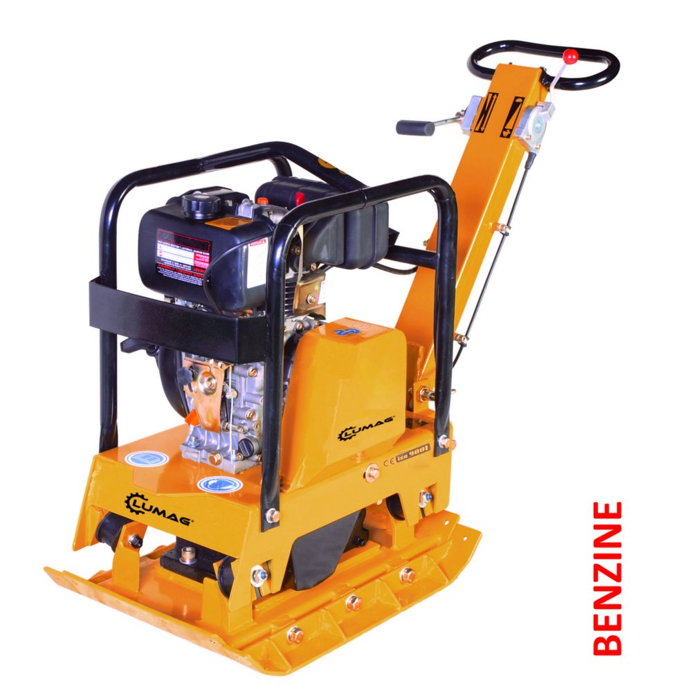 | 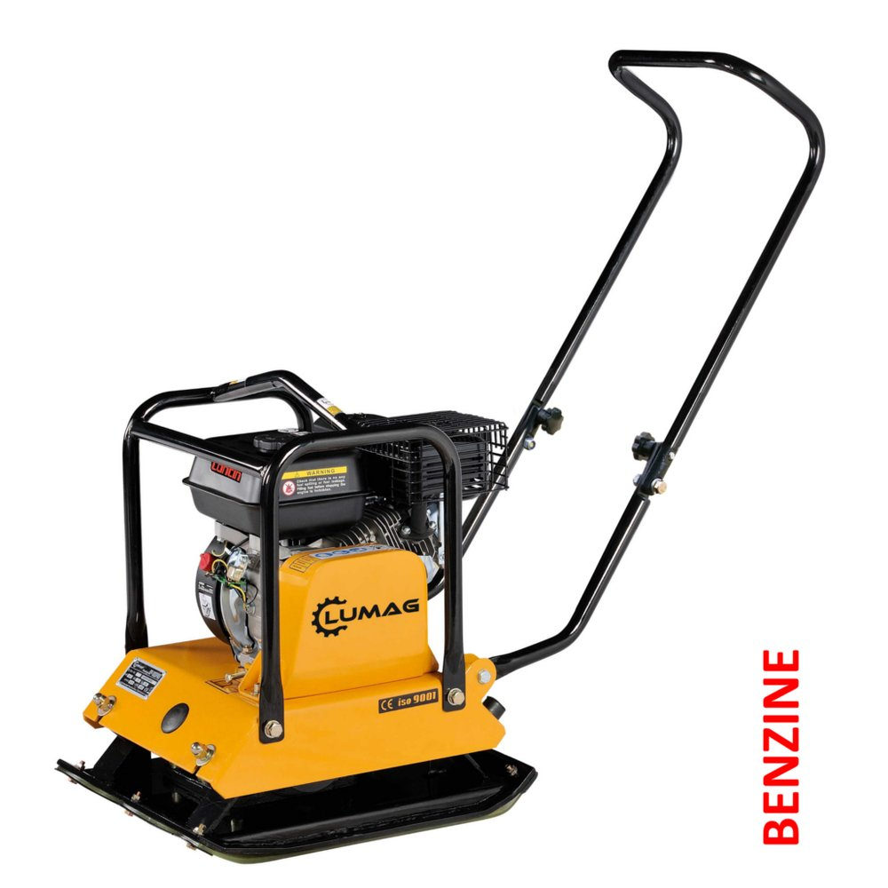
RP300HPCA : Met hendel voor zowel vooruit als achteruit. | RP1100PRO voorwaarts lopende trilplaat.
Voor het aftrillen van straatwerk levert de eenvoudige sleeptriller een mooier resultaat dan de geschakelde trilplaat. Dit heeft te maken met de manier van voortbewegen omdat het onbalansgewicht bij een sleeptriller voorin de machine zit.
De trilplaat is voorzien van een motor (benzine of diesel) die ervoor zorgt dat het trilmechanisme wordt aangedreven (een aandrijfriem verbind de motor met het trilmechanisme). Toekomstige wetgeving is erop gericht het gebruik van diesel aangedreven machines op bouwprojecten in de bebouwde kom te beperken.
De motor wordt meestal gestart doormiddel van een trekstarter. Grotere trilplaten (diesel) hebben veelal een elektronisch startmechanisme.
Een trilplaat is voorzien van een grondplaat. Deze grondplaat kan een gelaste metalen plaat zijn of een spuitgietzool. Een spuitgietzool is gegoten uit een stuk en heeft als voordeel dat ze altijd vlak zijn, minder slijtage gevoelig en minder gevoelig voor trillingen. Deze zoolplaten worden vooral geadviseerd bij intensief gebruik en bij zeer frequent straatwerk op harde ondergronden bijvoorbeeld bij herbestratings werkzaamheden.
Als accessoires voor een trilplaat zijn rubbermatten verkrijgbaar die u onder de bodemplaat kunt bevestigen. Deze zorgen ervoor dat er minder beschadigingen optreden als u bijvoorbeeld straatwerk wilt aantrillen. Daarnaast zijn er ook transportwielen beschikbaar welke u onder de trilplaat kunt bevestigen en daardoor de machine eenvoudig kunt transporteren.
Een veel gebruikte manier om trilplaten met elkaar te vergelijken is slagkracht (de kracht welke het trilmechanisme voort brengt). Deze is afhankelijk van de combinatie tussen eigen gewicht, massa van onbalansgewicht(en) en trilfrequentie.

Bij de aanschaf van de trilplaat moet u dus letten op:
- De slagkracht: bijvoorbeeld 3800kg = 38kN
- Grondplaat afmetingen: hoe breed en hoe lang is de grondplaat.
- Grondplaat type: wel of geen spuitgietzool
- Werksnelheid: wat is de snelheid van de trilplaat
- Trilfrequentie: hoeveelheid trillingen
- Gewicht: wat is het gewicht van de machine
- Geschakeld of niet geschakeld: kan de trilplaat “alleen vooruit” of ook achteruit.

De motor:
Trilplaten hebben veelal een 4-takt motor. Een viertaktmotor is een zuigermotor waarbij de krukas twee complete omwentelingen maakt voordat deze weer in de uitgangstoestand terugkeert. Voor de verbranding is een ontsteking nodig die geleverd wordt door de bougie.
Start | Slag 1:Inlaatslag | Slag 2:Compressieslag | Ontsteking | Slag 3: Arbeidsslag | Slag 4:Uitlaatslag
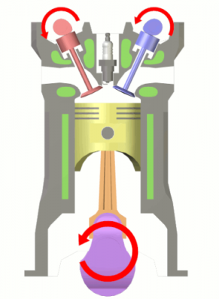 | 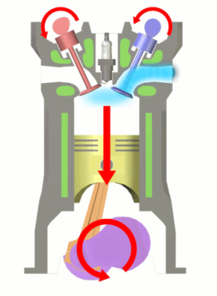 | 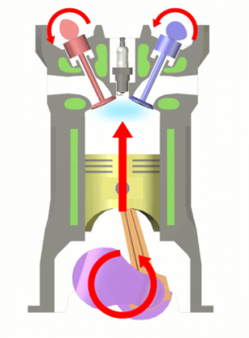 | 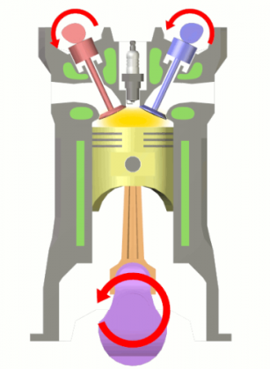 | 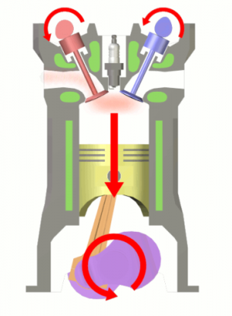 | 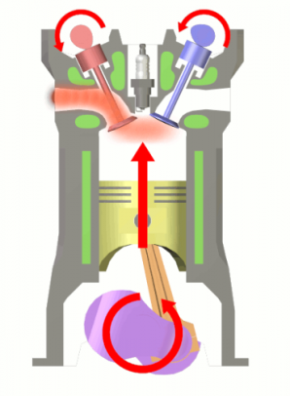

Vermogen
Theoretisch is het vermogen van een viertaktmotor de helft van een verder vergelijkbare tweetaktmotor, doordat er bij vier zuigerslagen slechts één arbeidsslag is. De spoeling van de viertaktmotor is echter vollediger, waardoor de cilindervulling beter is dan bij een tweetaktmotor. Hierdoor kan er meer brandstof in de cilinder worden verbrand, zodat er per arbeidsproces meer arbeid wordt geleverd dan door de tweetaktmotor. Het vermogen is dus groter dan de helft.

Verschil met tweetakt
De tweetaktmotor heeft op iedere twee zuigerslagen een arbeidslag en lijkt daardoor efficiënter. Omdat de viertaktmotor een kleppenmechanisme nodig heeft, maar voornamelijk omdat hij twee maal zoveel slagen verricht, is deze ook nog eens zwaarder dan een tweetaktmotor van vergelijkbaar vermogen. Maar bij efficiëntie spelen meer factoren een rol.
Door het kleppenmechanisme is de viertaktmotor ingewikkelder om te maken. Het verbruik is echter lager. De uitlaatgassen zijn milieuvriendelijker dan bij tweetaktverbranding, wegens de smeringproblemen van de tweetaktmotor. Het geluid van een viertaktmotor kan makkelijker gedempt worden dan bij tweetaktmotoren, die bij toenemende demping sterk aan rendement verliezen (resonantie in de uitlaat is een belangrijk element bij hun werking).
De standaard motoren hebben een zijliggende nokkenas. Begin jaren tachtig is de zogenaamde OHV-motor geïntroduceerd, waarbij de afkorting OHV staat voor “Overhead Valve”, de zogenaamde kopklepmotor. Van meer recente datum is de OHC (Overhead Camshaft) motor, een motor met bovenliggende nokkenas.
Bij OHV bevinden de kleppen zich boven de verbrandingskamer, in de cilinderkop. OHV geeft een snellere in- en uitlaat van de brandstof. Hierdoor is een hogere drukverhouding mogelijk en kan een groter vermogen worden bereikt. Ook koolstof emissies worden hiermee gereduceerd. Bovendien resulteert OHV in een lager olieverbruik en een langere levensduur van de motor.
Bij OHC zijn de nokkenassen gesitueerd in de cilinderkop boven de verbrandingskamer. De kleppen bevinden zich in het dak van de verbrandingskamer. Hiermee worden dezelfde verbrandingsvoordelen bereikt als OHV-motoren.
Een trilplaat maakt van oudsher veel lawaai, ook zonder belasting is het diesel geluid zeer op de voorgrond. Het gebruik van een benzine motor heeft veelal een lagere geluidsuitstoot.

